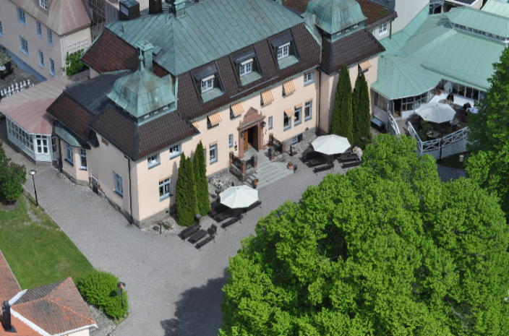
Operationsledningsmöte
Såstaholm 20-21 maj 2024

09.30-10.00 | Välkommen - Kaffe och macka
10.00-11.00 | Vad ska våra resurser användas till?  Operationsköerna och vårdplatsbristen  Jonathan Siverskog, Hälsoekonom, Uppsala universitet  Pelle Gustafsson, Chefläkare LÖF, Gunnar Enlund, SPOR
11.00-11.30 | Kaffe, bensträckare
11.30-12.30 | Parallellt arbete på operationssal  Bakgrund, HTA-analys Sahlgrenska (bakgrund, analys, implementering, resultat)  Karin Löwhagen, VC AnOpIVA SU/M  Implementering av arbetssätt Alingsås  Anna Törnered, Enhetschef operation
12.30-13.30 | Lunch
13.30-14.15 | Hur löser vi tillsammans bristen på operationskapacitet?  David Konrad, Chef Funktion Perioperativ Medicin och Intensivvård (PMI)  Karolinska Universitetssjukhuset och Kristina Lockner, Operationssjuksköterska och ordförande Riksföreningen för operationssjukvård
14.15-14.30 | Bensträckare
14.30-15.15 | Vilka patienter ska vi operera när vi inte kan operera alla?  Representanter från specialistföreningarna Svensk kirurgisk förening, SOF, SFOG och SFOHH
15.15-15.45 | Fika
15.45-16.30 | Fortsättning  Vilka patienter ska vi operera när vi inte kan operera alla?
16.30-17.00 | Årsmöte
18.30- | Mingel, Middag och Modevisning
Måndag 20 maj

Tisdag 21 maj
8.30-9.30 | Utmaningen för svensk hälso- och sjukvård – äldre befolkning, mindre resurser och jämlik sjukvård  Acko Ankarberg Johansson, Sjukvårdsminister
09.30-09.40 | Bensträckare
09.40-10.00 | SFAI-enkät: effekter av de nya arbetstidsreglerna, Karin Löwhagen
10.00-10.30 | Fika och utcheckning
10.30-11.00 | NPO – gör det någon nytta?  Eva Joelsson-Alm, Ordförande NPO PIVoT
11.00-11.15 | Bensträckare
11.15-12.40 | Artificiell intelligens perioperativt  Ib Jammer, MD PhD DESA Senior consultant, Bergen  Max Gordon, årets AI-svensk 2023  Sara Lundsten IVA-ssk, doktorand Umeå
12.40- | Lunch

